Муниципальное общеобразовательное учреждение
Гимназия №23

Индивидуальный проект
На тему «Наследственная информация и передача её из поколения в поколение»

Выполнил: ученик 10А класса
Вагапов Альберт
Руководитель: Малясова Мария Михайловна

Саранск,2026
Содержание

Стр.
Содержание………………………………………………………………….2
Введение ……………………………………………………….…………… 3
1. Природа наследственной информации………………..……………….. 4
2. Изучение причин нарушения наследственной информации…..…….. 9
3. Дневник эмпирического исследования………………………………...12
4. Проведение эмпирического исследования по передачи наследственной информации………………………………………………………………...12
5. Выработка рекомендаций по предупреждению наследственных заболеваний………………………………………………………………....15
Заключение ………………………………………………………………....19

Введение
Актуальность исследования.
Наследственная информация играет важную роль в формировании признаков человека и его здоровья. В современном мире понимание наследственности помогает лучше понять причины наследственных заболеваний и способы их профилактики. Современные достижения в области генетики открывают новые возможности для медицины, биотехнологий и сельского хозяйства. Анализ процессов передачи информации помогает разрабатывать эффективные методы профилактики и лечения наследственных патологий, что напрямую влияет на качество жизни человека.
Цель индивидуального проекта.
Изучить содержание наследственной информации, выработать рекомендации по предупреждению наследственных заболеваний и выявить основные процессы, обеспечивающие передачу генетических данных от родителей к потомкам, а также понять значение этой информации для развития организма и предупреждения наследственных заболеваний.
Задачи.
1) Выявить природу наследственной информации.
2) Изучить причины нарушения наследственной информации.
3)Провести эмпирическое исследование передачи наследственной информации.
4)Выработать рекомендации по предупреждению наследственных заболеваний.
Объект исследования-живые организмы.
Предмет исследования.
Изучение конкретных биологических процессов и закономерностей, обеспечивающих передачу генетической информации от поколений к поколениям.
Информационная база исследования.
Информационная база исследования включает учебную, научную и периодическую литературу (Книги и учебники по генетике, молекулярной биологии, биологии клетки, работы Г. Менделя, современная генетика, учебники по биологии 10–11 классов), электронные ресурсы.
Методы исследования в исследовательской работе.
Методами исследования в исследовательской работе являются синтез, индукция, дедукция, сравнительный и статистический метод, генеалогический, близнецовый и цитогенетический методы.
1.Природа наследственной информации
Наследственная (генетическая) информация — это информация о строении белков, закодированная с помощью последовательности нуклеотидов — генетического кода- в генах (особых функциональных участках молекул дезоксирибонуклеиновой кислоты (ДНК)(рисунок-1)), а также это совокупность данных, которые передаются от родителей к потомкам и определяют строение, функции и развитие организма. Основой наследственной информации является молекула ДНК, которая содержит генетический код в виде последовательности нуклеотидов.

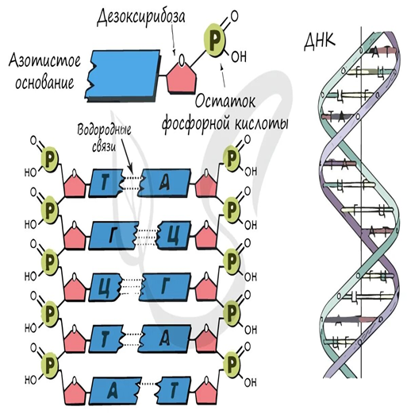
Рисунок-1

ДНК организована в гены — участки, несущие инструкцию для синтеза белков. Белки, в свою очередь, выполняют разнообразные функции в клетке, обеспечивая формирование органов, тканей и регуляцию жизненных процессов. Таким образом, гены — это единицы наследственности, которые определяют признаки организма, как внешние (цвет глаз, форма листа), так и внутренние (обмен веществ, работа нервной системы).
Наследственная информация хранится и передаётся при половом и бесполом размножении. В процессе деления клетки ДНК копируется, что обеспечивает идентичность генетического материала у дочерних клеток. При половом размножении происходит рекомбинация генов, что способствует генетическому разнообразию популяций и эволюционному развитию видов.
Наследственная информация хранится в виде последовательностей нуклеотидов ДНК, которые направлены антипараллельно. В ДНК встречается четыре вида азотистых оснований: аденин, гуанин, тимин и цитозин.
В клетке происходит Матричный синтез. Это процесс сборки новых биомолекул на основе матрицы, где последовательность нуклеотидов в матрице определяет последовательность мономеров в синтезируемой молекуле. К матричным процессам относятся: репликация ДНК, транскрипция, трансляция
Репликация — это процесс удвоения молекулы ДНК, обеспечивающий передачу генетической информации при делении клеток. Репликация происходит по полуконсервативному механизму: каждая новая двойная спираль содержит одну исходную (матричную) и одну вновь синтезированную цепь.
Транскрипция — процесс синтеза молекулы РНК на матрице ДНК. В результате образуется иРНК, которая несет информацию о последовательности аминокислот в белке. Этапы транскрипции(Рисунок-2)
Транскрипция

Терминация
(По достижении терминационного сигнала синтез РНК завершается, и новая РНК молекула отделяется.)
Элонгация (РНК-полимераза перемещается вдоль матричной цепи ДНК, синтезируя РНК по принципу комплементарности (A — У, T — A, Г — Ц, Ц — Г)).
Инициация (Фермент РНК-полимераза присоединяется к промотору — специфической последовательности ДНК перед геном.)

Рисунок-2
Трансляция — процесс синтеза полипептидной цепи (белка) на рибосоме по информации, закодированной в иРНК. Главным образом отвечает за реализацию генетической информации. Этапы трансляции (Рисунок-3)
Трансляция

Элонгация (Последовательное присоединение аминокислот, доставляемых с помощью тРНК, к растущей полипептидной цепи согласно кодонам иРНК.).
Терминация
(По достижении стоп-кодона синтез завершается, полипептидная цепь освобождается.)
Инициация (Рибосома прикрепляется к старт-кодону на иРНК.)

Рисунок-3
Кроме ДНК, наследственная информация может передаваться и через другие молекулы (например, РНК), хотя в основном это происходит у вирусов. В организме же информация устойчиво хранится именно в ДНК.

Наследственная информация передаётся через хромосомы, в которых в определённой линейной последовательности расположены гены. Это утверждение лежит в основе хромосомной теории наследственности. Теория сформулирована американским цитологом У. Саттоном, немецким эмбриологом Т. Бовери и американским генетиком Т. Морганом.
Хромосомы — это структуры, которые содержат гены и находятся внутри каждой клетки (Рисунок-3). Они обеспечивают компактное хранение молекулы ДНК в клеточном ядре, а также точное копирование и распределение этой информации при делении клетки.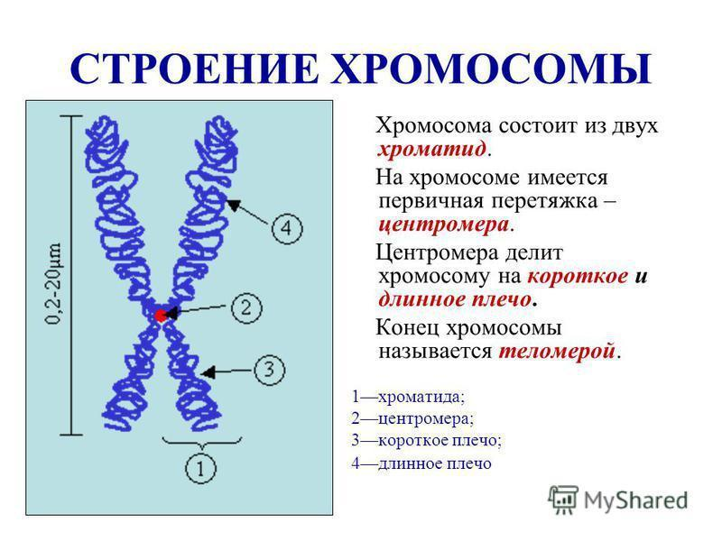
Рисунок-3

Хромосомы — материальные носители информации на клеточном уровне. Они обеспечивают преемственность наследственной информации от одного поколения организмов к другому с помощью следующих процессов: митоз и мейоз.
Митоз- деление, в процессе которого происходит строго одинаковое распределение точно скопированных хромосом между дочерними клетками, что обеспечивает образование генетически идентичных клеток (Рисунок-4). В результате митоза каждая дочерняя клетка получает точную копию генома материнской клетки. В нормальных условиях никаких изменений генетической информации в процессе митоза не происходит, поэтому митотическое деление поддерживает генетическую стабильность клеток. Митоз лежит в основе роста, развития и вегетативного размножения многоклеточных организмов.
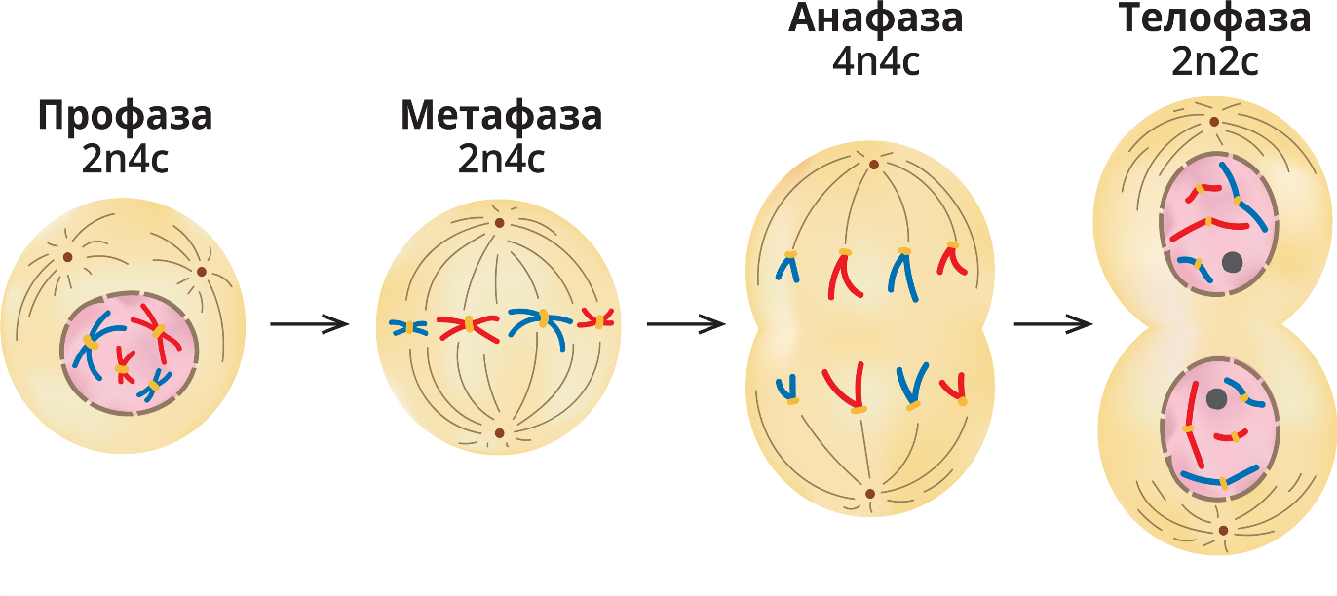
Рисунок-4

Мейоз обеспечивает преемственность в ряду поколений организмов. Это особый тип деления клетки, в результате которого из одной диплоидной клетки образуются четыре гаметы (Рисунок-5). Перед мейозом происходит репликация ДНК (удвоение хромосом), как и при митозе. В процессе мейоза происходят два важных события: конъюгация и кроссинговер.
Конъюгация — сближение гомологичных хромосом, в результате чего образуются биваленты.
Кроссинговер (перекрест) — обмен участками между гомологичными хромосомами, что приводит к генетической рекомбинации и разнообразию потомства.
При оплодотворении гаметы сливаются, восстанавливая диплоидный набор хромосом в зиготе — новой клетке, из которой развивается организм. Таким образом, мейоз обеспечивает постоянство кариотипа (набора хромосом) при половом размножении.
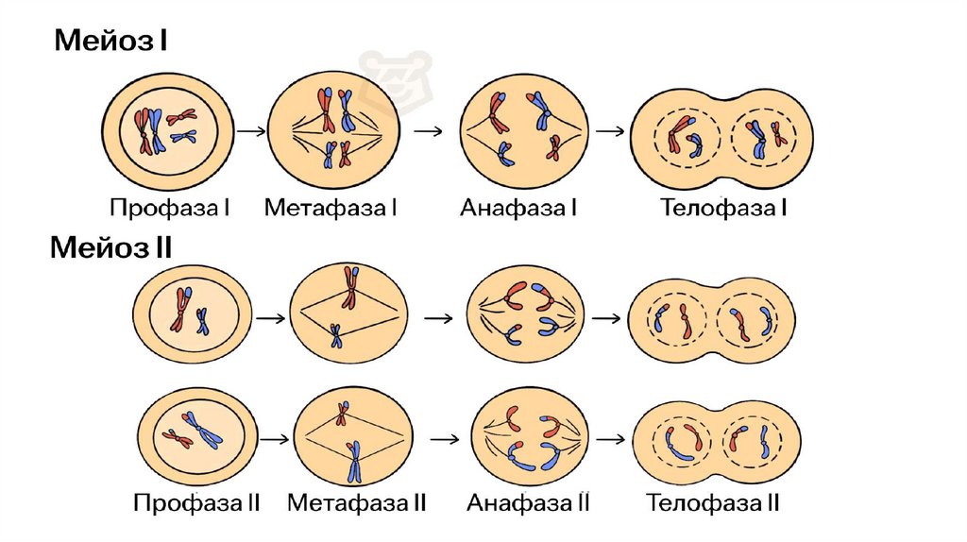
Рисунок-5
Таким образом, хромосомы, митоз и мейоз образуют систему, которая гарантирует передачу генетической информации от поколения к поколению, обеспечивая как сохранение видовых признаков, так и генетическое разнообразие.

При передачи наследственной информации происходит наследование признаков. Это передача генетической информации (генетических признаков) от одного поколения организмов к другому. В зависимости от локализации генов в клетке эукариот различают ядерное и цитоплазматическое наследование. В свою очередь ядерное наследование можно подразделить на аутосомное и сцепленное с полом. На основе характера проявления признаков в гетерозиготе выделяют также наследование с полным и неполным доминированием (Рисунок-6). Аутосомное наследование — это тип наследования, при котором ген, отвечающий за развитие наследственного заболевания, расположен в аутосомах — всех хромосомах человека, кроме половых. Аутосомный тип наследования предполагает, что заболевание передаётся независимо от пола носителя: одинаковая вероятность проявления патологии существует как у мужчин, так и у женщин.
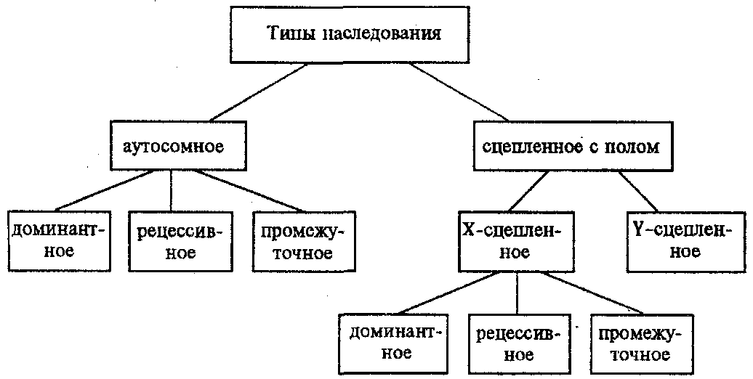
Рисунок-6
Учёным, который положил начало систематическому изучению наследственной информации, считается Грегор Мендель. В середине XIX века Грегор Мендель провел эксперименты по скрещиванию растений гороха и обнаружил закономерности наследования признаков. Он предположил существование «наследственных факторов», которые позже были названы генами. В 1865 году он представил работу «Опыты над растительными гибридами», где сформулировал три закона наследственности, ныне известных как Законы Менделя:
Закон единообразия гибридов первого поколения (первый закон Менделя) — при скрещивании двух гомозиготных организмов, относящихся к разным чистым линиям и отличающихся друг от друга по одной паре альтернативных проявлений признака, всё первое поколение гибридов окажется единообразным и будет нести проявление признака одного из родителей. Гибриды первого поколения всегда единообразны по данному признаку и приобретают признак одного из родителей. Этот признак — более сильный, доминантный, всегда подавлял другой, рецессивный.

Закон расщепления (второй закон Менделя) — при скрещивании двух гетерозиготных потомков первого поколения между собой во втором поколении наблюдается расщепление в определённом числовом отношении: по фенотипу 3:1, по генотипу 1:2:1. Расщепление — это распределение доминантных и рецессивных признаков среди потомства в определённом числовом соотношении. Рецессивный признак у гибридов первого поколения не исчезает, а только подавляется и проявляется во втором гибридном поколении.
Закон независимого наследования (третий закон Менделя) — при скрещивании двух особей, отличающихся друг от друга по двум (и более) парам альтернативных признаков, гены и соответствующие им признаки наследуются независимо друг от друга и комбинируются во всех возможных сочетаниях (как и при моногибридном скрещивании).
Весной 1900 года трое учёных — Хуго де Фриз в Голландии, Карл Корренс в Германии и Эрих Чермак в Австрии — независимо друг от друга исследовали разные объекты и доказали правильность закономерностей, установленных Менделем. Учёные признали его первенство в этом вопросе и присвоили генетическим законам его имя. В 1906 году новая наука получила имя «генетика», а Менделя назвали её отцом.
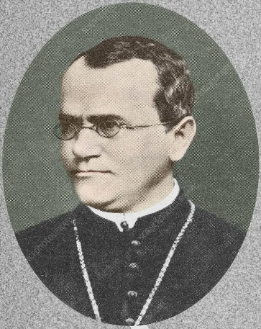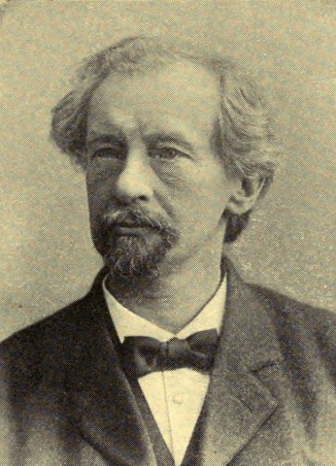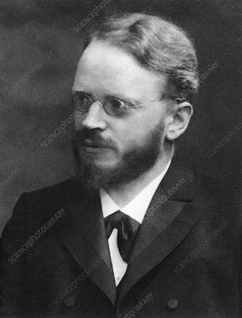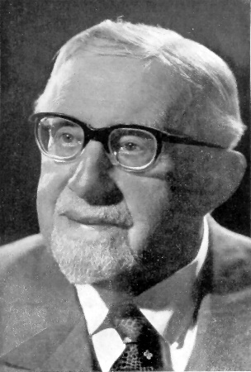
Грегор Мендель Хуго де Фриз Карл Корренс Эрих Чермак

Генетика —раздел биологии, изучающий наследственность и изменчивость организмов. Она исследует, как наследственная информация передаётся от родителей к потомству и как эта информация влияет на развитие организмов и их признаков.
Наследственная информация — динамичный процесс. Мутации могут приводить к появлению новых признаков, которые под действием естественного отбора влияют на приспособленность организмов. В итоге наследственная информация лежит в основе биологической устойчивости, разнообразия и эволюции живых организмов.
2. Изучение причин нарушения наследственной информации
Наследственные заболевания – это болезни, появление и развитие которых связано со сложными нарушениями в наследственном аппарате клеток, передаваемых через гаметы. Обусловлено возникновение таких недугов нарушениями в процессах хранения, реализации и передачи генетической информации.
Есть некоторые методы изучения наследственности человека, чтобы исключить наследственные заболевания (Рисунок-7).
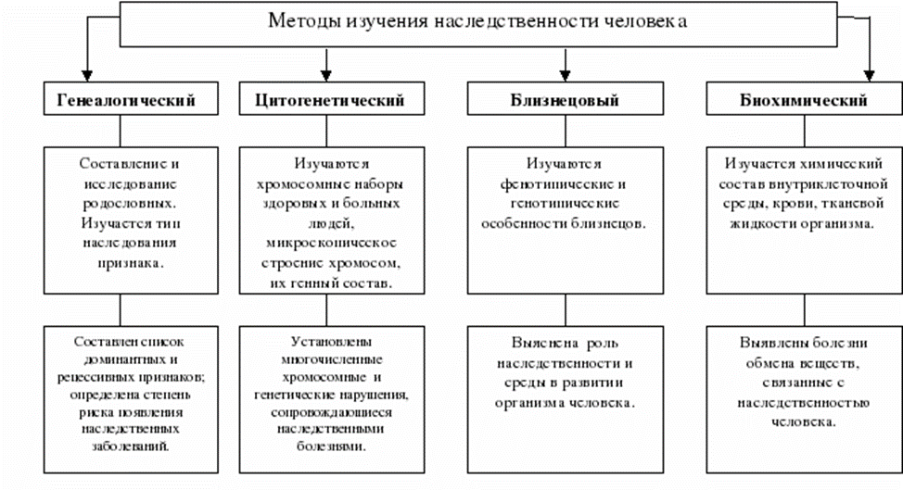
Рисунок-7
В основе болезней данной группы лежат мутации генной информации. Они могут быть выявлены у ребенка сразу после рождения, а могут проявиться у уже взрослого человека спустя долгое время.
На сегодняшний день различают следующие виды мутаций: геномные, хромосомные, генные. Рассмотрим подробнее.
Геномные мутации — это изменения числа хромосом в клетке, приводящие к изменению кариотипа. Они возникают из-за нарушения распределения хромосом при делении клеток. Геномные мутации возникают, как правило, при нарушении расхождения хромосом в митозе или мейозе. Это могут быть патологии веретена деления, неправильное расположение центромер, ошибки регуляции клеточного цикла и т. п.(Рисунок-8). Примеры заболеваний, вызванных геномными мутациями:
1)Синдром Дауна —аномалия, при которой в клетках организма присутствует дополнительная копия одной из хромосом.
2)Синдром Шерешевского-Тёрнера — отсутствие одной хромосомы из пары.
3)Синдром Клайнфельтера — наличие дополнительной X-хромосомы у мужчин.
Хромосомные мутации — это структурные изменения хромосом, затрагивающие большие участки ДНК и множество генов. Они возникают в результате разрывов и неправильного воссоединения хромосомных сегментов. Хромосомы, которые находятся в ядре клетки, во время её деления могут перестроиться: отдельный их участок теряется (делеция), удваивается (дупликация) или меняет своё положение (транслокация) (Рисунок-9). Они могут привести к онкологическим заболеваниям или вызвать сложности при планировании семьи (бесплодие, выкидыши, врождённые заболевания у потомства). Некоторые примеры:
1)Синдром кошачьего крика — вызван делецией части 5-й хромосомы.
2) Филадельфийская хромосома или хронический миелогенный лейкоз. Возникает из-за переноса участка хромосомы на негомологичную хромосому-между 9-й и 22-й хромосомами.
Генные мутации (точечные) — это изменения в структуре молекулы ДНК, которые приводят к изменению генетического кода и молекулы белка, синтезируемого по этому коду. Заболевания возникают из-за мутации как отдельных генов, так и из-за нарушения комплекса генов. Некоторые примеры:
1)Серповидноклеточная анемия — нарушение в строении белка гемоглобина, который переносит кислород от лёгких к органам.
2)Хорея Гентингтона — тяжёлое заболевание нервной системы, развивается из-за мутации в гене HTT.
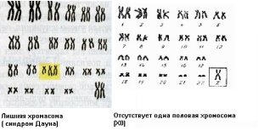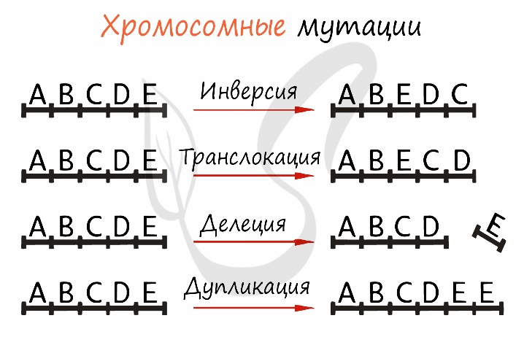
Рисунок-8 Рисунок-9
Генные мутации относят к наследственно предрасположенным, но их проявление зависит от влияния внешней среды. Именно поэтому к причинам такого наследственного заболевания, как сахарный диабет или гипертоническая болезнь, помимо мутаций, относятся также неправильное питание, длительное перенапряжение нервной системы, ожирение и психические травмы.
Для качественного лечения знать, какие бывают наследственные заболевания человека, недостаточно, нужно обязательно вовремя выявить их или вероятность их появления.
Таким образом, теоретические аспекты изучения наследственной информации позволяют сделать следующий вывод: наследственная информация является основой жизненного процесса и передачи признаков, но она не является абсолютно неизменной. Нарушения в её структуре приводят к мутациям, которые могут быть как нейтральными, так и вызывающими болезни и эволюционные изменения. Понимание природы и причин изменений наследственной информации важно для генетики, медицины и биологии в целом.

Название  Дневник эмпирического исследования  метода | Особенности применения в исследовании | Ход исследования | Полученные результаты
Генеалогический. | Сбор данных о 3-4 поколениях семьи. | Этап 1. Подготовительный. Этап 2. Сбор первичных данных о заболеваниях в семье. Этап 3. Составление родословной. Этап 4. Анализ и интерпретация данных. Этап 5. Оформление результатов. | Выявление закономерностей наследования; определение генотипов и фенотипов в поколениях; обнаружение мутаций; выявление генетического разнообразия популяции; оценка рисков наследственных заболеваний для потомства.
Генетический. | Анализ родословных для установления наследственного характера заболевания; изучение структур хромосом для диагностики хромосомных аномалий. | Этап 1. Подготовительный. Этап 2. Сбор первичных данных о заболеваниях в семье. Этап 3. Формулировка рекомендаций по профилактике. Этап 4. Оформление результатов и внедрение рекомендаций. Отчёт с описанием методов, результатов анализа. | Выявление генетических мутаций; оценка генетического риска; эффективность профилактических мер; проведение просветительских работ среди населения о методах профилактики и диагностики.

3.Проведение эмпирического исследования по передачи наследственной информации.
Передача наследственной информации от родителей к потомству является фундаментальным процессом, обеспечивающим преемственность жизни и эволюцию видов. Данное эмпирическое исследование направлено на практическое изучение основных принципов передачи наследственной информации с использованием конкретной биологической модели- цвет глаз.
Цвет глаз — характеристика, определяемая пигментацией радужной оболочки глаза. Радужная оболочка состоит из переднего — мезодермального, и заднего — эктодермального слоёв. Передний слой состоит из наружного пограничного отдела и стромы. В нём распределены хроматофоры, содержащие меланин. От характера распределения пигментов в этом слое и зависит цвет глаза. В заднем слое содержится много заполненных фусцином пигментных клеток. Независимо от цвета глаз, задний слой имеет тёмный цвет, исключение составляют только альбиносы. Кроме этого, роль играют сосуды и волокна радужной оболочки (Рисунок-10).

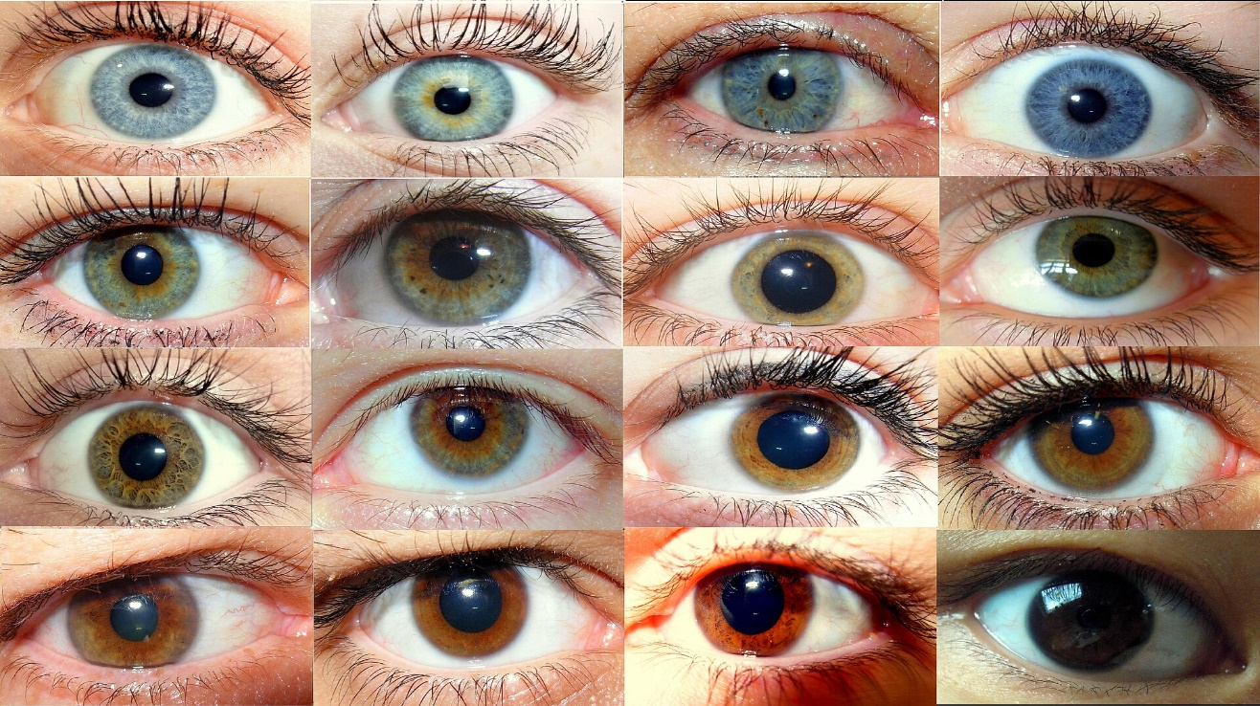
Рисунок-10
Основные цвета глаз: синий, голубой, серый, зелёный, буро-жёлто-зелёный, жёлтый, светло-карий, карий, тёмно-карий, чёрный.
Традиционно полагается, что цвет глаз определяется наследственностью. Согласно классической генетике, гены, дающие тёмные глаза, — доминантные, а светлые — рецессивные. В зелёном цвете глаз есть один доминантный аллель и один рецессивный, а в голубом цвете только два рецессивных аллеля, и поэтому зелёные глаза доминируют над голубыми. Однако в действительности генетика цвета глаз очень сложна, поэтому их комбинации у родителей и детей могут быть крайне разнообразны.
Врождённые нарушения:
1.Аниридия. В случае аниридии радужная оболочка отсутствует полностью или частично.
2. Альбинизм. У альбиносов встречается красный цвет глаз. Он связан с отсутствием не только в мезодермальном, но и в эктодермальном слое радужной оболочки пигментов, поэтому определяется цветом крови в прозрачных сосудах радужной оболочки.
3. Гетерохромия. Она может быть полной — когда глаза полностью отличаются по цвету, или секторной (частичной) — когда только часть отличается цветом от остальной радужной оболочки глаза. Частичной гетерохромией так же является центральная гетерохромия — когда в глазе присутствует два цвета: один по центру радужки, вокруг зрачка, другой ближе к окончанию радужки, центральная гетерохромия встречается чаще других разновидностей. У кошек и собак данное явление распространено гораздо шире, чем у человека.
Для проведения научного исследования я хотел бы изучить изменение цвета глаз в своей семье.

Родословное древо моей семьи
Вагапов Альберт Ринатович (Я)
Вагапов Руслан Ринатович (Брат)

Вагапова(Сазанова) Анжела Александровна (Мать)
Вагапов Ринат Риянович (Отец)

Сазанова(Швецова) Татьяна Викторовна(Бабушка)
Вагапова(Базеева) Адиля Абуталиповна(Бабушка)
Вагапов Риян Кямильевич(Дедушка)
Сазанов Александр Владимирович(Дедушка)

Рисунок-11
Я хочу предоставить генеалогическое древо по цвету глаз (Рисунок-11). У моей бабушки, Сазановой(Швецовой) Татьяны, зелёные глаза; у моего дедушки, Сазанова Александра, голубые глаза; у моей бабушки, Вагаповой(Базеевой) Адили, зелёные глаза; у моего дедушки, Вагапова Рияна, голубые глаза; у моей мамы, Вагаповой(Сазановой) Анжелы, зелёные глаза; у моего отца, Вагапова Рината, зелёные глаза; у моего брата, Вагапова Руслана, голубые глаза; у меня, Вагапова Альберта, зелёные глаза.
По древу видно, что в семье присутствуют только два цвета глаз-голубой и зелёный. Решу задачи на передачу цвета глаз в моей семье для мамы(Вагаповой(Сазановой) Анжелы), отца(Вагапова Рината), брата(Вагапова Руслана), себя(Вагапова Альберта).
Для мамы (Вагаповой(Сазановой) Анжелы)
Дано: Решение:
А-зелёные глаза Р: ♀AA Х ♂аа
а-голубые глаза G: A a
F₁-? F₁: Aa(зелёные)
Ответ: моя мама родилась с зелёными глазами с вероятностью 50%.

Для отца (Вагапова Рината)
Дано: Решение:
А-зелёные глаза Р: ♀AA Х ♂аа
а-голубые глаза G: A a
F₁-? F₁: Aa(зелёные)
Ответ: мой отец родился с зелёными глазами с вероятностью 50%.
Для брата (Вагапова Руслана)
Дано: Решение:
А-зелёные глаза Р: ♀Aа Х ♂Аа
а-голубые глаза G: A а А а
F₁-? F₁: АА(зелёные) Аа(зелёные) Аа(зелёные) аа (голубые)
Ответ: мой брат родился с голубыми глазами с вероятностью 25%.
Для меня (Вагапова Альберта)
Дано: Решение:
А-зелёные глаза Р: ♀Aа Х ♂Аа
а-голубые глаза G: A а А а
F₁-? F₁: АА(зелёные) Аа(зелёные) Аа(зелёные) аа (голубые)
Ответ: я родился с зелёными глазами с вероятностью 75%.
Решение задач на первый и второй закон Грегора Менделя позволило наглядно продемонстрировать закономерности наследования признаков при скрещивании. С помощью задач можно закрепить понимание практического применения законов Менделя. Проведя данное исследование, можно увидеть, как на самом деле передаётся наследственная информация из поколения в поколение.

4. Выработка рекомендаций по предупреждению наследственных заболеваний.
Наследственные заболевания представляют собой значительную проблему для общественного здравоохранения, приводя к снижению качества жизни и увеличивая нагрузку на системы здравоохранения. Несмотря на достижения в области генетики, многие аспекты профилактики и раннего выявления этих состояний остаются недостаточно разработанными. Наследственные заболевания обусловлены изменениями в ДНК — мутациями генов, хромосомными аномалиями или комбинацией генетической предрасположенности и внешних факторов. Хотя изменить генетический код невозможно, ряд мер помогает снизить риск их проявления у будущих поколений и минимизировать последствия для носителей. Основным путём борьбы над наследственными заболеваниями является профилактика(Рисунок-12).

Профилактика

Третичная (после рождения)
- Ранняя диагностика
- Лечение и коррекция
- Диета (при фенилкетонурии)
Вторичная (во время беременности)
- Пренатальная диагностика
- Скрининг плода
- УЗИ, амниоцентез

Первичная (до зачатия)
- Генетическое консультирование
- Здоровый образ жизни родителей
- Избегание мутагенов

Рисунок-12
По данным ВОЗ, 4 % младенцев рождаются с пороками развития. Только 1,5–2 % из них связаны с экзогенными факторами, остальные обусловлены генетическими причинами (Диаграмма-1).

Рисунок-13
В числе генетических факторов развития пороков и заболеваний 1 % приходится на генные мутации, 0,5 % — на хромосомные мутации, 3–3,5 % — на болезни с выраженным наследственным компонентом (ИБС, сахарный диабет, атеросклероз). В 40–50 % случае детской смертности причиной оказывается наследственный фактор. 30 % пациентов детских стационаров страдают от болезней, связанных с генетикой (Диаграмма-2).
Шансы человека заболеть той или иной болезнью зависят от того, какие гены он унаследовал от родителей. Существуют патологии, которые в полной мере или значительной степени зависят от наследственных факторов.
По степени риска наследственные болезни делят:
1. Имеющие высокую степень генетического риска (патологии аутосомно-доминантного, аутосомно-рецессивного происхождения и с типом наследования, сцепленным с полом);
2. Заболевания с умеренной степенью генетического риска (обусловленные свежими мутациями, а также хромосомные болезни с полигенным типом наследования);
3. Имеющие незначительный риск.

Рисунок-14
Рекомендации по предупреждению наследственных заболеваний могут включать меры, направленные на снижение риска возникновения патологий, их раннюю диагностику и коррекцию проявлений. Такие рекомендации обычно разрабатываются индивидуально с учётом семейного анамнеза, генетических рисков и других факторов.
Профилактика наследственных заболеваний сводится к медико-генетическому консультированию, генетическому обследованию, пренатальной диагностике, исключению тератогенных, мутагенных факторов и преконцепционной профилактике - основные направления, которые можно включить в рекомендации.
Медико-генетическое консультирование — это специализированная помощь, направленная на предупреждение рождения детей с наследственной патологией, а также на поддержку семей, в которых уже есть больные члены. Особенно важно при планировании беременности, если в семье есть случаи наследственных заболеваний, при близкородственных браках, возрасте матери старше 35 лет, повторных выкидышах или мертворождениях. Консультация помогает оценить риск передачи патологий потомству и разработать план профилактики.
Генетическое обследование — это комплекс лабораторных исследований, направленных на изучение структуры ДНК и хромосом, выявление мутаций, полиморфизмов и других нарушений, которые могут быть связаны с наследственными заболеваниями, предрасположенностью к болезням или другими особенностями организма. Такие исследования позволяют диагностировать генетические патологии, оценить риски для здоровья, спланировать беременность или подобрать персонализированную терапию.
Пренатальная диагностика — дородовая диагностика, с целью обнаружения патологии на стадии внутриутробного развития. Позволяет обнаружить более 90 % плодов с синдромом Дауна; синдром Эдвардса около 97 %, более 40 % нарушений развития сердца и другое.
Исключение тератогенных и мутагенных факторов. Необходимо избегать воздействия веществ и факторов, которые могут вызывать мутации или нарушения развития: алкоголя, наркотиков, некоторых лекарств, ионизирующего излучения, химических мутагенов (например, в выхлопных газах, красителях, лаках). Курение также негативно влияет на генетический материал.
Преконцепционная профилактика. Включает приём фолиевой кислоты и других витаминов для снижения риска пороков развития (например, аномалий нервной трубки). Рекомендуется начинать приём за 3–6 месяцев до зачатия и продолжать в первые месяцы беременности.
Пример:
Женщина 40-а лет рожает ребёнка с синдромом Дауна — хромосомным заболеванием, при котором у ребёнка появляется лишняя 21-я хромосома. Риск рождения ребёнка с этим синдромом повышается с возрастом матери, так как с возрастом увеличивается вероятность нарушения нормального формирования яйцеклетки. Чтобы снизить риск рождения ребёнка с наследственным заболеванием, женщина могла выполнить следующие меры профилактики: Пройти медико-генетическое консультирование до зачатия-это особенно важно для женщин старше 35 лет, так как они автоматически попадают в группу риска. Генетик мог оценить индивидуальные риски, учитывая возраст, семейный анамнез и другие факторы. Пройти преимплантационное генетическое тестирование. Этот метод позволяет выявить хромосомные аномалии и мутации в генах ещё до переноса эмбриона в матку. Пройти пренатальную диагностику во время беременности. Методы включают: Неинвазивные: УЗИ плода, биохимический скрининг; Инвазивные: забор околоплодной жидкости, забор крови из пуповины. Эти процедуры позволяют более точно диагностировать хромосомные аномалии. Избегать факторов, повышающих риск мутаций: не работать на вредном производстве, не контактировать с химическими и радиационными мутагенами; не принимать лекарства, влияющие на плод действием без назначения врача; отказаться от алкоголя, курения, наркотиков; избегать инфекций, которые могут повлиять на развитие плода. Соблюдать сбалансированное питание до и во время беременности, обеспечить достаточное поступление витаминов и минералов, особенно фолиевой кислоты, йода, селена. Избегать проживания в экологически неблагоприятных районах. Если бы пренатальная диагностика выявила синдром Дауна, женщина могла бы рассмотреть вопрос о прерывании беременности (в установленные сроки и с её согласия) как метод вторичной профилактики.
Профилактика наследственных заболеваний — это комплекс мер, включающий генетическое консультирование, диагностику и здоровый образ жизни. Она позволяет снизить риск рождения детей с патологиями и улучшить качество жизни населения.

Заключение
В ходе данного проекта мы углубились в мир наследственной информации, исследуя, как она хранится, копируется и передается от одного поколения к другому. Были рассмотрены ключевые механизмы, лежащие в основе этого фундаментального биологического процесса, включая структуру ДНК, репликацию, транскрипцию и трансляцию, а также роль генов и хромосом.
Молекула дезоксирибонуклеиновой кислоты является основным хранилищем генетических инструкций для всех живых организмов. Её уникальная двуспиральная структура, состоящая из последовательности нуклеотидов, позволяет эффективно кодировать огромное количество информации.
Процесс репликации ДНК обеспечивает точное копирование генетического материала перед делением клетки. Этот процесс, осуществляемый ферментами, такими как ДНК-полимераза, гарантирует, что каждая дочерняя клетка получает полный и идентичный набор хромосом, сохраняя наследственную информацию.
Гены – это участки ДНК, кодирующие определённые белки или функциональные молекулы РНК. Они организованы в хромосомы, которые являются структурами, содержащими упакованную ДНК. Количество и структура хромосом специфичны для каждого вида.
Наследственная информация передаётся из поколения в поколение через половые клетки в процессе полового размножения. Комбинация генетического материала от обоих родителей приводит к появлению потомства с уникальным набором признаков, проявляющим как сходство с родителями, так и индивидуальные вариации.
Мутации – это изменения в последовательности ДНК. Они могут быть спонтанными или вызванными внешними факторами. Мутации являются основной причиной генетического разнообразия и, следовательно, движущей силой эволюции.
Понимание механизмов наследственности имеет колоссальное значение для медицины, сельского хозяйства и биотехнологии. Изучение генетических заболеваний, разработка методов генной терапии, создание новых сортов растений и пород животных – всё это базируется на глубоких знаниях в области генетики. Дальнейшие исследования в этой области открывают новые горизонты для улучшения качества жизни человека и понимания основ жизни на Земле.

